**Санкт-Петербургский государственный университет**

**Факультет прикладной математики – процессов управления**

**Кафедра вычислительных методов механики деформируемого тела**

**КУРСОВАЯ РАБОТА**

**«Разрушение твердых тел под действием внешней среды и внешних усилий»**

Выполнил: студент 316 группы

Лебедев Д.О.

Руководитель:

д.ф-м.н., проф. Даль Ю.М.

Санкт-Петербург

2010 г.

**Содержание**

Введение

1. О критерии прочности

2. Радиационное повреждение конструкционных материалов

3. Коррозия металлов под напряжением

4. Прочность твердых деформируемых тел в газообразных средах

Литература

**Введение**

Многолетняя практика показывает, что трещины играют определяющую роль при разрушении конструкций, изготовленных из высокопрочных материалов. Разрушение обычно начинается от исходных микродефектов при весьма низких напряжениях. Любые факторы, способствующие росту трещин в процессе эксплуатации инженерных сооружений, представляют большую опасность. К ним относятся: радиационное и коррозийное повреждения, влияние активной внешней среды (жидкой или газообразной). Далее рассматриваются некоторые из этих воздействий.

**1. О критерии прочности**

Основным исходным положением механики разрушения является то, что нестабильное развитие трещин начинается тогда, когда коэффициент интенсивности K напряжений у вершины трещины достигает критической величины Kc. Значение Kc зависит от многих факторов. С помощью соответствующих экспериментов, возможно определить критический коэффициент интенсивности напряжений.

Пусть T = Dσ (где D = 2a – атомный диаметр) сила взаимодействия между двумя параллельными рядами атомов, отнесенная к единице длинны этих рядов. Зависимость Т от изменения расстояния между атомами 2η имеет вид, показанный на рисунке 1.

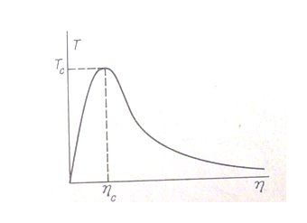

Рисунок 1– Зависимость Т от изменения расстояния между атомами 2η

Одной из подходящих аппроксимаций этой зависимости будет выражение

(1)



После некоторых преобразований формулы (1) выражается плотность поверхностной энергии упругого твердого тела :



(2)



где - предел прочности на разрыв, E – модуль Юнга.



Стоит заметить, что прочность материала зависит именно от значения . Так же радиационное и коррозийное повреждения и воздействие агрессивной внешней среды тоже влияют именно на этот параметр.



На рисунке 2 приведена диаграмма напряжений при растяжении для данного материала.

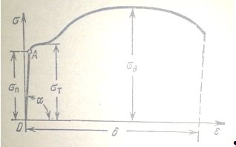

Рисунок 2 – Диаграмма напряжений при растяжении

где - предел пропорциональности, - текучести, -прочности.



# 2. Радиационное повреждение конструкционных материалов

Исследования показывают, что облучение нейтронами приводит к возникновению в металлах резкого предела текучести, типа наблюдающегося у железа. Одновременно заметно увеличивается величина предела текучести и меньше – предела прочности. Отношение предела текучести к пределу прочности при этом возрастает, поэтому равномерное удлинение (ε%) обычно уменьшается, иногда очень резко (рисунок 3).

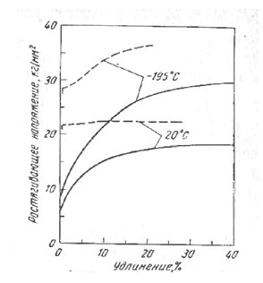

Рисунок 3– Влияние облучения нейтронами (5 1019 медленных нейтронов на 1 см2 при 100°С) на кривую напряжение-деформация для меди. Пунктирные кривые – облученные образцы, сплошные – необлученные

Таким образом, облучение приводит к упрочнению металла. Даже после кратковременного облучения предел текучести выше, чем до облучения, а также обнаруживается несколько большая температурная чувствительность в интервале температур от 0 до -100° С.

Существуют и другие особенности радиационного упрочнения:

1. В металлах, подвергнутых холодной деформации, радиационное упрочнение менее заметно, чем в отожженных металлах.
2. Отжиг[1] влияет на радиационное упрочнение.
3. В сплавах могут возникать дополнительные эффекты при облучении, связанные, например с ускорением фазовых превращений.

Для разрушения наибольшее практическое значение имеет повышение критической температуры перехода от вязкого разрушения к хрупкому (для хладноломких металлов). Кроме железа и стали, это влияние было обнаружено в молибдене и вольфраме. В качестве иллюстрации величины этого эффекта можно привести результаты экспериментов на мягкой стали, которая перед облучением имела критическую температуру - -60° С. Облучение потоком 4,4×1019 быстрых нейтронов на 1 см2 повысило переходную температуру до + 25° С, а облучение потоком 1,2×1020 быстрых нейтроном на 1 см2 повысило ее до +60° С.

Другой вид эффекта охрупчивания заключается в развитии внутренних трещин.

Эффекты при облучении:

* Разбухание урана – процесс, в котором важную роль играет эффект трансмутации[2] атомов. Во время деления урана возникают газы ксенон и криптон, и уран сильно пересыщен этими газами.
* Фазовые превращения. При высокой температуре сплав U-9%Мо было обнаружено фазовое превращение, происходящее в результате облучения. При высокой температуре этот сплав является однофазным, но при более низкой температуре распадается с образованием пластинчатых выделений урана и U2Мо.
* При облучении монокристаллов альфа-урана, обнаружено, что кристалл удлиняется в одном кристаллографическом направлении, сокращается в другом, а в третьем – остается без изменений.

# 3. Коррозия металлов под напряжением

Металл может быть пластичным в одной среде, например в воздухе, но очень хрупким в другой, например, в некоторых коррозионно-активных растворах или жидких металлах. Этот вид поведения металлов называют коррозией под напряжением. Вероятно, наиболее широко известный пример такого поведения – эффекты, наблюдаемые на отожженной альфа-латуни, которая в воздухе пластична и разрушается при напряжении около 30 кг/мм2, а в жидкой ртути разрушается при напряжении примерно в десять раз меньшем и не обнаруживает при этом почти никакого удлинения.

Основным фактором при хрупком разрушении является энергия новых поверхностей, возникающих во время разрушения. Для разрушения, происходящего при малых напряжениях; эта энергия должна быть малой величиной.

В химически активных средах процессы, усложняются под действием, по меньшей мере, трех факторов. Во-первых, энергия химической реакции может быть достаточной для возникновения новой поверхности. Так, например, энергия химических реакций алюминия во многих средах во много раз выше, чем поверхностная энергия алюминия. Это приводит к существованию второго фактора. Причиной того, что, например, алюминий обычно не подвергается самопроизвольному растворению, является то, что продукт реакции между металлом и средой существует в форме пленки, не пропускающей жидкую фазу и отделяющей металл от среды. Хорошо известно, что такая ситуация возникает часто, примерами могут служить алюминий и нержавеющая сталь в атмосфере воздуха. В свою очередь, этот эффект приводит к существованию третьего – влияния примесей на продукт реакции.

# 5. Прочность твердых деформируемых тел в газообразных средах

Прочность твердых деформируемых тел рассмотрим на примере влияния двух газов(водород и кислород) на сталь.

Газообразный водород имеет существенное влияние на докритический рост трещин в высокопрочных сталях. Как показано на рисунке 4, докритический рост трещины в очищенном водороде при давлении 1 атм начинается при меньшем коэффициенте интенсивности напряжений и идет с большей скоростью. Распространение трещины происходит при известном давлении и известном значении коэффициента интенсивности. При комнатной температуре в свободном состоянии водород находится практически полностью в молекулярном виде. Однако водород может диссоциировать в результате хемосорбции на железе и можно допустить, что источником хрупкости его является адсорбированный водород. Хемосорбция водорода на железе фактически мгновенна, и это совместимо с отсутствием инкубационного периода инициирования трещин.

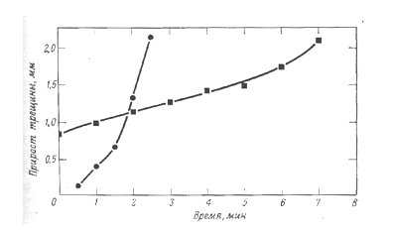

Рисунок 4 – Докритический рост трещины для стали Н-11 с пределом текучести 158 кГ/мм2 в средах водорода и влажного аргона

● – чистый водород при давлении 1 атм, К = 64 кГ/мм2

■ – увлаженный (100%) аргон, К = 80 кГ/мм2

Кислород воздействует на рост докритической трещины в равной степени разительно, но в противоположном направлении. Кислород препятствует инициированию докритической трещины и даже останавливает уже распространяющуюся трещину. Это влияние показано на рисунках 5 и 6, где показан рост трещин в смесях газов с различным содержанием аргона, азота, водяных паров, водорода и кислорода. Очевидно, что всего лишь 0,6% кислорода достаточно, чтобы практически мгновенно приостановить докритический рост трещины. Остановленная кислородом трещина может начать расти вновь лишь после полного удаления кислорода из окружающей среды; это позволяет предположить, что поверхность у вершины трещины адсорбирует кислород более предпочтительно, чем водород и пары воды.

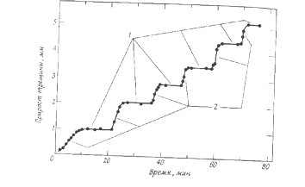

Рисунок 5 – Влияние кислорода на докритически рост трещины в стали Н-11с пределом текучести 158 кГ/мм2 в среде увлаженного водорода 1 – увлажненный водород с 0,7% кислорода; 2 – увлаженный водород

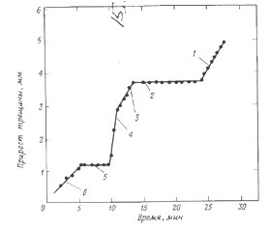

Рисунок 6 – Докритический рост трещины для стали Н-11 с пределом текучести 158 кГ/мм2 в различных средах 1 – вода; 2 – увлаженный аргон с кислородом (равные объемы); 3 – увлаженный аргон с водородом; 4 – чистый водород; 5 – увлаженный аргон с кислородом (равные объемы); 6 – увлажненный аргон.

С точки зрения практики положительное влияние кислорода является очень важным случаем. Представляется вероятным, что именно кислород обеспечивает невосприимчивость к докритическому росту трещин в деталях из высокопрочных сталей во многих естественных средах. Например, кривые роста трещины для стали H-11 фактически идентичны на воздухе и в среде очищенного аргона.

Литература

1. Д.Мак Лин Механические свойства металлов. М.:Металлургия,1965.
2. Под ред. Г.Либовиц Разрушение, том 3, М.:Мир,1976.
3. Новожилов В.В. О необходимом и достаточном критерии хрупкой прочности. ПММ, М.:Наука,1969.
4. Новожилов В.В. К основам теории равновесных трещин в хрупких телах. ПММ, М.:Наука,1969.
5. Беляев Н.М. Сопротивление материалов. М.:Наука,1976.

1. Отжиг — вид термической обработки металлов и сплавов, главным образом сталей и чугунов, заключающийся в нагреве до определённой температуры, выдержке и последующем, обычно медленном, охлаждении.
2. Трансмутация атомов— превращение атомов одних химических элементов в другие в результате радиоактивного распада их ядер либо ядерных реакций.